Miniprogram端UI设计文档

1. 基本逻辑

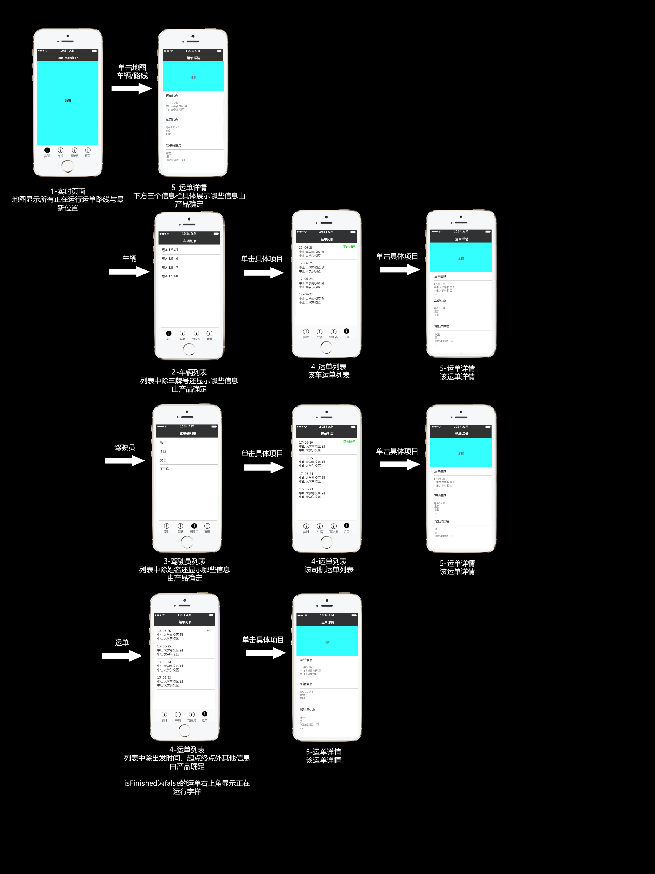

1. UI模块
2. 实时页面

图1-实时页面中地图显示所有正在运行运单路线与最新位置。点击地图车辆/路线，跳转到对应的图5-运单详情。运单信息栏显示时间、出发地、到达地（可根据实际情况适当补充）；车辆信息栏显示车牌号、车型、行驶里程（可根据实际情况适当补充）；驾驶员信息栏显示驾照号、姓名、联系方式、信用等级（课根据实际情况适当补充）。

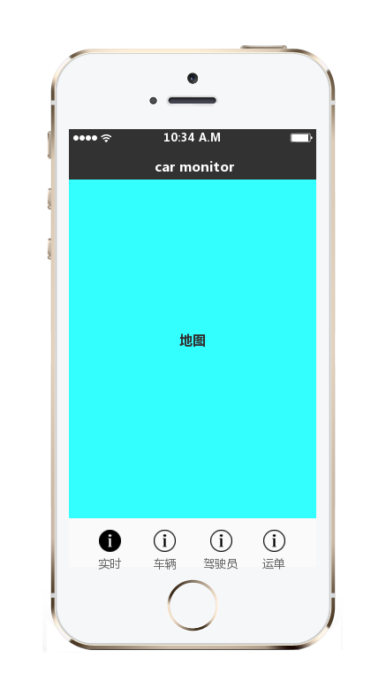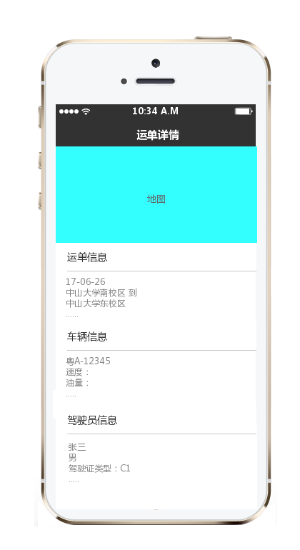

图1-实时 图5-运单详情

1. 车辆

车辆列表中显示车牌号、是否可用、车辆类型（可适当修改补充）。单击具体项目跳转到4-运单列表；单击运单列表中具体项目，跳转到5-运单详情页面。

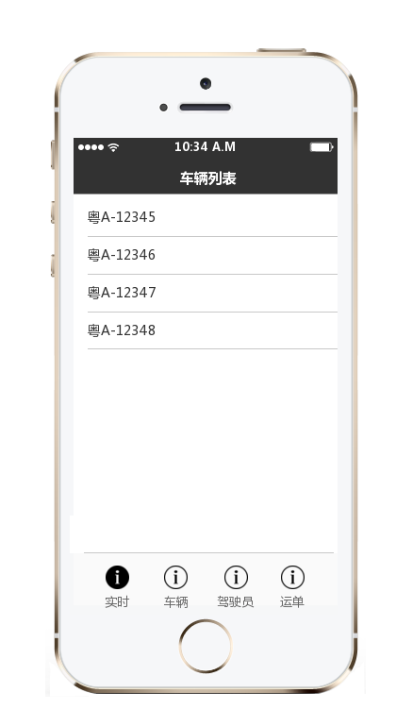图3-车辆列表

1. 驾驶员

驾驶员列表中显示驾驶员姓名、驾照号、信用等级（可适当修改补充）。单击具体项目跳转到4-运单列表；单击运单列表中具体项目，跳转到5-运单详情页面。

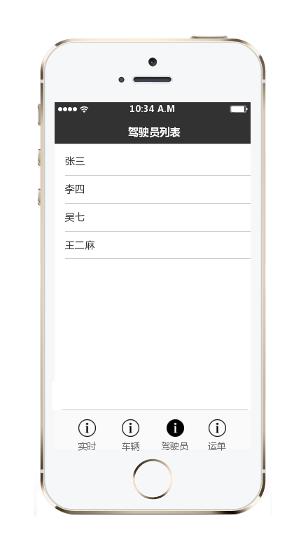图4-驾驶员列表

1. 运单

运单列表中显示出发时间、起点终点。isFinished为FALSE时运单右上角显示正在运行字样。单击具体项目跳转到5-运单详情页面。

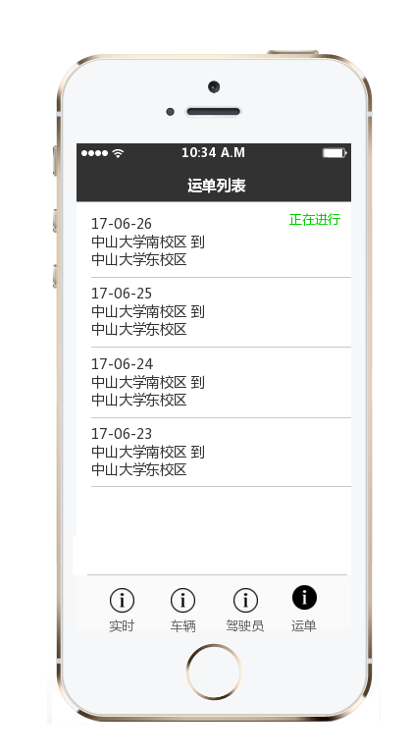

图4-运单详情